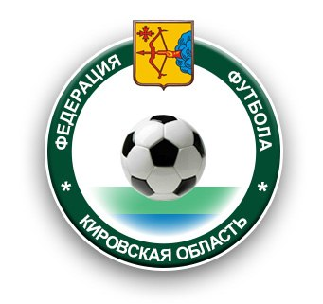
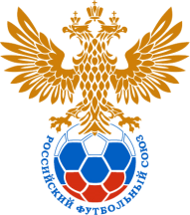
Утверждаю
Исполнительный директор
Кировской областной
Федерации футбола
___________________ С.М. Воронин
«___» _________________ 2014 года

II этап общероссийского проекта
«Мини-футбол – в школу»
2001-2002 г.р.
25-26 ноября
Спортивный сезон 2014-2015 года
г. Киров, с/к «Импульс»

ИТОГОВЫЕ РУЗЕЛЬТАТЫ СОРВЕНОВАНИЙ

Группа «А»:
№ | Команда | 1 | 2 | 3 | 4 | И | В | Н | П | Р/М | О | М
1 | МОУ СОШ с УИОП №58г. Киров | 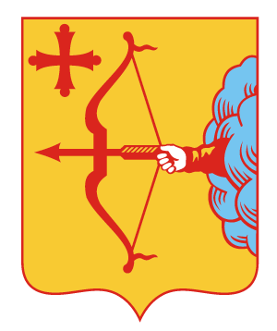 | 0-9 | 7-2 | 0-4 | 3 | 1 | 0 | 2 | 9-15  -6 | 3 | III
2 | МБОУ СОШ №40 г. Киров | 9-2 |  | 14-1 | 9-2 | 3 | 3 | 0 | 0 | 32-5  +27 | 9 | I
3 | МБОУ СОШ №66 г. Киров | 2-7 | 1-14 |  | 1-14 | 3 | 0 | 0 | 3 | 4-35  -31 | 0 | 4
4 | МБОУ СОШ №74 г. Киров | 4-0 | 2-9 | 14-1 |  | 3 | 2 | 0 | 1 | 20-10  +10 | 6 | II
Группа «Б»:
№ | Команда | 1 | 2 | 3 | И | В | Н | П | Р/М | О | М
1 | КЭПЛ г. Киров |  | 3-1 | 5-4 | 2 | 2 | 0 | 0 | 8-5  +3 | 6 | I
2 | Школа-интернат №1 г. Киров | 1-3 |  | 2-6 | 2 | 0 | 0 | 2 | 3-9  -6 | 0 | III
3 | МБОУ СОШ №62 г. Киров | 4-5 | 6-2 |  | 2 | 1 | 0 | 1 | 10-7  +3 | 3 | II

½ финала | ФИНАЛ
1А МБОУ СОШ №40 г. Киров
9-1 | МБОУ СОШ №40 г. Киров
2В МБОУ СОШ №62 г. Киров
 | 2-0 | МБОУ СОШ №40 г. Киров
1В КЭПЛ г. Киров
2-3 | МБОУ СОШ №74 г. Киров
2А МБОУ СОШ №74 г. Киров

Матч за 3-4 места | 1А/2В МБОУ СОШ №62 г. Киров
Матч за 3-4 места | 3-4 | КЭПЛ г. Киров
Матч за 3-4 места | 1В/2А КЭПЛ г. Киров

